**Groupe : NoName**

**DOCUMENT DE CONCEPTION**

**GÉNÉRALE**

|  |  |
| --- | --- |
| **DOCUMENT DE CONCEPTION GÉNÉRALE** | **Version** |
|  | 1 |

**Table des Matières**

1. **Exigences**
   1. **Jouer**
      1. **Niveaux d’IA**
      2. **Bonus**
      3. **Mode pause**

**1.2Tableau des scores**

**1.3Options**

**Activation du son au choix**

**Choix de l’affichage**

**Choix de la langue**

**Crédits**

1. **Fonctions**
2. **Diagrammes**
3. **Scénarios**
4. **Sous-traitance**
5. LISTE DES EXIGENCES
6. Jouer
   1. Niveaux d’IA : Il devra y avoir plusieurs niveaux de difficultés
   2. Bonus : Activation de différents bonus
   3. Mode Pause : L’utilisateur pourra mettre pause à n’importe quel moment
7. Tableau des scores
   1. On pourra afficher le tableau des scores avec
8. Options
   1. Activation du son au choix : l’utilisateur pourra activer le son ou le désactiver selon son bon vouloir.
   2. Choix de l’affichage : l’utilisateur pourra choisir un affichage sombre ou clair
   3. Choix de la langue : L’utilisateur pourra choisir la langue voulue entre anglais et français
   4. Crédits : Un crédit des créateurs et des bibliothèques utilisés

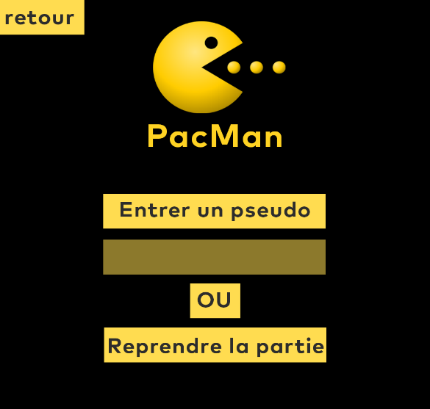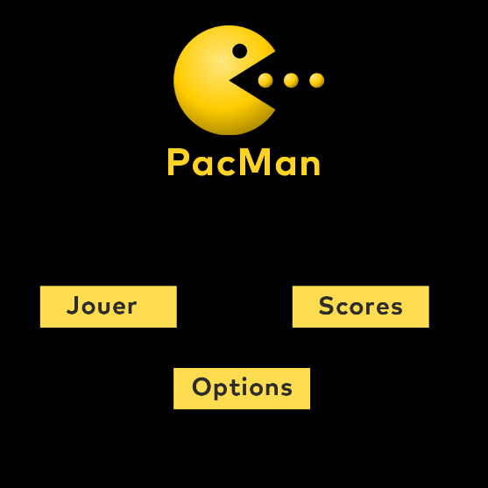

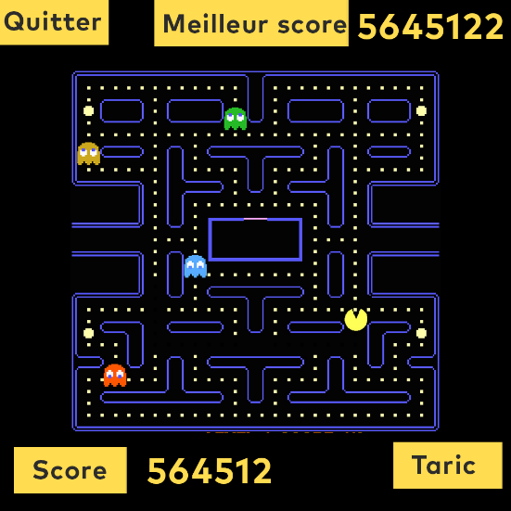

1. Fonctions :

Initialisation :

Gestion évènement :

Affichage :

Click sur les boutons de souris :

Click sur les touches :

1. Scénarios :

Victoire

- Affichage « Bravo ! »

- Affichage du score

- 2 options : Rejouer ou Retour à la page menu

Défaite

- Affichage « Dommage ! »

- Affichage du score

- 2 options : Rejouer ou Retour à la page menu

1. 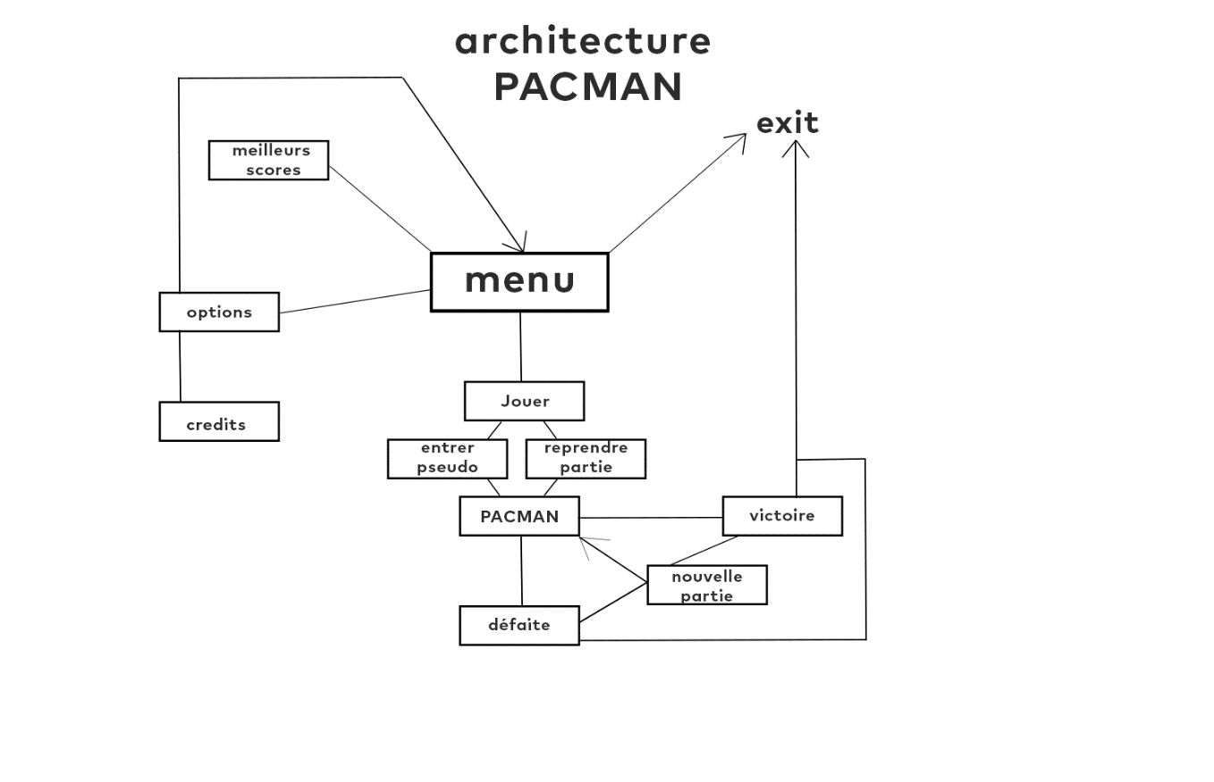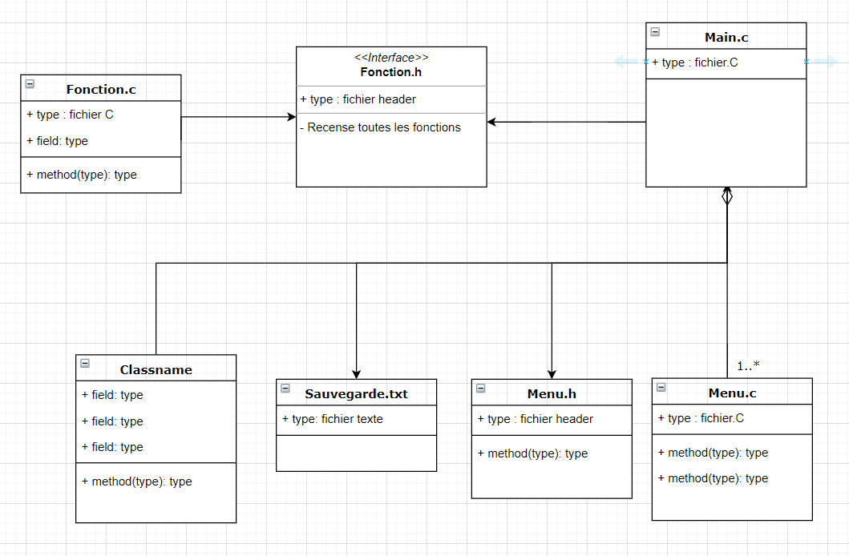Diagrammes/Architecture

Sous-Traitance :

Ce que nous voulons que le sous-traitant fasse pour le projet est :

Une fonction capable de sauvegarder les résultats des parties et mettre les 10 meilleurs dans le tableau des scores

Pour réaliser cela il faudra enregistrer la partie sur un fichier sauvegarde.txt